USMI sbt - DIOCESI San Benedetto del Tronto Ripatransone Montalto
Via San Martino, 145 - 63074 San Benedetto del Tronto (AP) cell 3494629203 email suorangelafusco@gmail.com

Alle Superiore delle Comunità
degli Istituti di Vita Consacrata
LORO SEDI

Al Vescovo Mons. Carlo Bresciani
e.p.c. a Don Patrizio, vicario generale e parroco della Cattedrale
e.p.c. al Vicario diocesano della Vita C. Mons. ROMUALDO SCARPONI
e.p.c. A tutti i Parroci

VENERDI’ 2 febbraio 2024o
28^ GIORNATA MONDIALE della VITA CONSACRATA

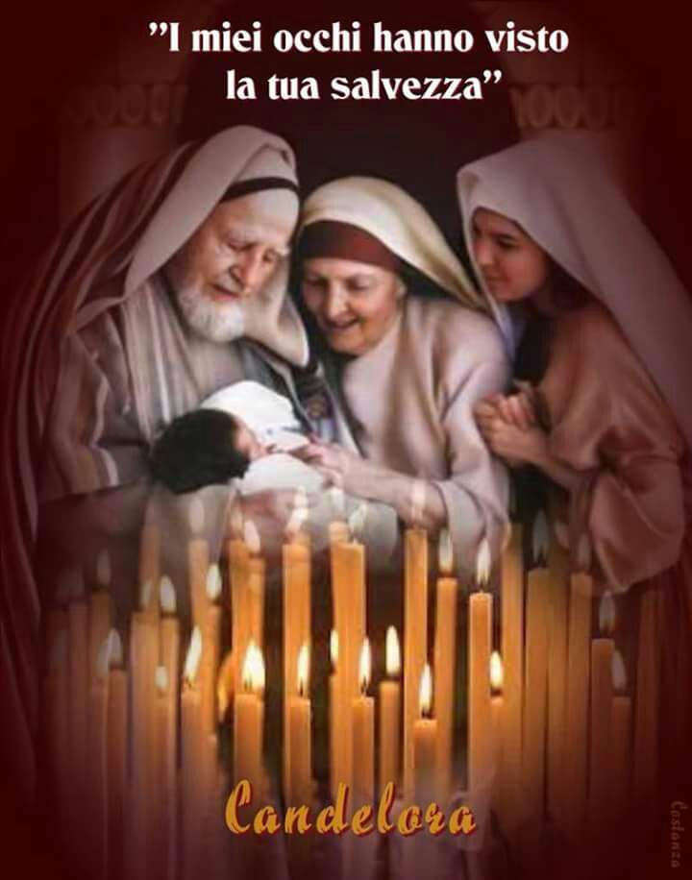
Ore 17,30 Raduno del popolo di Dio
presso il cortile della Cattedrale “Santa Maria della Marina”

Ore17,40 Celebrazione della PRESENTAZIONE del Signore
presieduta dal Vescovo Carlo Bresciani
Processione della LUCE verso la Cattedrale

Ore 18,00 Solenne Concelebrazione Eucaristica,
presieduta dal Vescovo
Al termine della Celebrazione, uno spuntino fraterno nel salone.

Confidando in una partecipazione numerosa delle CONSACRATE presente in Diocesi, cordialmente saluto.
Suor M. Alfonsa Fusco
delegata diocesana

